数据标准对接接口规范说明文档

版本 | 时间 | 状态 | 操作人 | 详细描述
V1.0.0 | 2018/12/01 | 新建 |  | 创建文档，定义
V1.0.1 | 2019/12/19 | 修改 |  | - 增加申请退款接口  - 增加退款结果接收接口
V1.0.2 | 2019/12/26 | 修改 |  | - 增加申请索赔接口  - 增加索赔结果接收接口
V1.0.3 | 2020/1/10 | 修改 |  | - 增加查询退款接口  - 增加查询索赔接口
V1.0.3 | 2020/7/15 | 修改 |  | - 增加认证及加密方式中MD5结果的说明；  - 保函申请接口enterpriseTel长度修改为20  - 项目信息回传接口增加加密方式的说明（多订单同时开标推送）  - 项目信息回传接口tendererContactPhone长度修改为20
V1.0.3 | 2020/12/21 | 修改 |  | - 退款状态增加“4-退款失败”；
V1.0.3_0727 | 2021/7/27 | 修改 |  | - 保函申请接口增加基本账户信息；
V1.0.3_0424 | 2022/4/24 | 修改 |  | 1. 申请索赔接口输入内容增加保函验证码，为非必传；

一、 使用范围 3
二、 流程图 3
三、 接口访问协议 4
四、 认证及加密方式 4
五、 业务接口说明接口输入： 4
1、 保函申请接口（外部系统提供） 4
2、 保函结果查询接口（外部系统提供） 6
3、 保函结果接收接口(可接受重复调用) 7
4、 项目信息回传接口(外部系统提供) 8
5、 申请退款接口（外部系统提供） 9
6、 查询退款结果（外部系统提供） 10
7、 退款结果接收接口 10
8、 申请索赔(外部系统提供) 11
9、 查询索赔结果（外部系统提供） 12
10、 索赔结果接收 12
六、 附录 13
1、 错误码汇总 13
2、 订单状态汇总 13
3、 退款状态汇总 14
4、 索赔状态汇总 14

使用范围
本文档定义了北京筑龙金融服务平台发布的对接接口规范。
外部系统可以根据本文档定义的接口来完成和筑龙金融服务平台的对接

流程图
- 保函申请
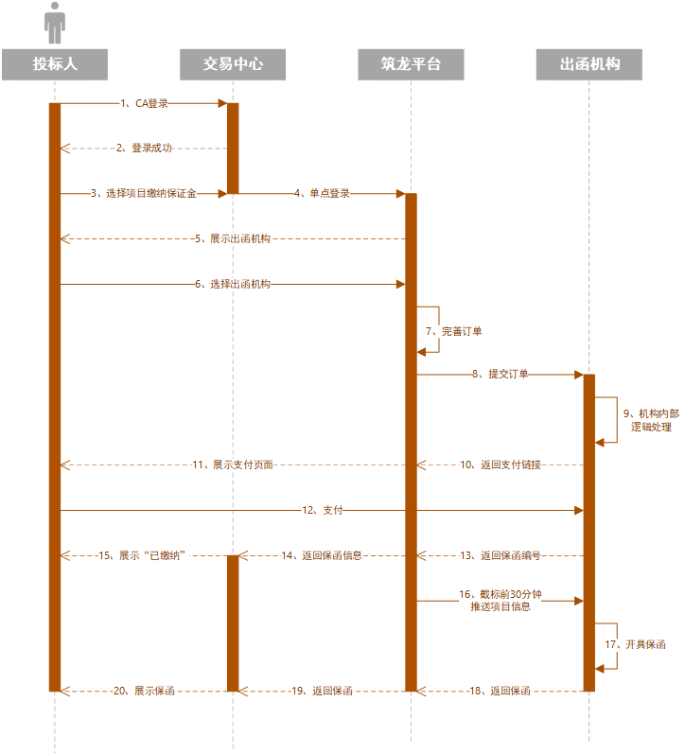

- 保函退款
- 保函索赔

接口访问协议
  - 通讯协议：HTTP/HTTPS
  - 请求方式：POST
  - 数据格式：JSON

认证及加密方式

传入参数按key值进行升序排列后，将不为空的参数按照key=value的形式进行连接
例：
enterpriseName=legalIdCard=1111timeStamp=15011111111jinrongLoginstr
再结尾拼接接固定秘钥串，最后进行md5加密（32位小写）后，当成参数传入，参数名为：signStr。
固定加密串由北京筑龙提供

业务接口说明接口输入：

保函申请接口（外部系统提供）
接口说明：
本接口用于外部机构电子保函的申请，有可能会转人工审核，转人工审核时，可使用保函结果查询接口获取申请状态。另，当申请结果确定时，外部系统会主动推送结果。
外部机构提供保函的申请接口，筑龙公司请求接口入参，返回结果，请求发生错误时应按照异常码异常信息。

请求地址：
URL：

接口输入：
名称 | 说明 | 类型 | 是否必填
orderId | 订单号由北京筑龙生成 | String | 是
productType | 产品大类 默认P03投标保函  P03投标保函，P02履约保函 | String | 是
bidderName | 投标人名称 | String | 是
bidderCode | 投标人统一社会信用代码 | String | 是
basicAccount | 企业基本户名称 | String | 是
basicAccountNumber | 企业基本户账号 | String | 是
bidderContact | 投标人联系人名称 | String | 是
bidderContactAddress | 投标人联系人地址 | String | 是
bidderContactPhoneNumber | 投标人联系人电话 | String | 是
bidderContactEmail | 投标人联系人电子邮箱 | String | 是
legalPersonName | 法人姓名 | String | 是
legalPersonIdCard | 法人身份证号 | String | 是
needEInvoice | 是否需要电子发票 | String | 是，1需要，0不需要  长度1位
enterpriseAddr | 企业地址（开票用） | String | 需要电子发票时必填  最大长度200
enterpriseTel | 企业联系电话（开票用） | String | 需要电子发票时必填  最大长度20
enterpriseBankno | 银行账号（开票用） | String | 需要电子发票时必填  最大长度50
enterpriseBankName | 开户行（开票用） | String | 需要电子发票时必填  最大长度50
tenderBond | 投标保证金（元）保留两位小数 | Decimal | 是
tenderStartTime | 投标生效日期 日期型字符串  日期格式为yyyyMMddHHmmss | String | 是
tenderExpire | 投标有效期(天) | Integer | 是
projectType | 项目类型（1：工程建设；2：政府采购） | Integer | 是
timeStamp | 时间戳字符串（毫秒级） | String | 是
signStr | 验签加密串 | String | 是

接口输出:

名称 | 说明 | 数据类型 | 是否必填
orderId | 订单号 | String | 是
orderStatus | 订单状态 | String | 是，详见附录订单状态
insuranceCompany | 承保单位 | String | 是
baoFei | 保费 | Number | 是
jumpUrl | 跳转链接，订单状态为3时返回 | String | 否
errorCode | 错误码 | String | 是  0为正常，其他错误码参见附录
errorMsg | 错误信息 | String | 否

保函结果查询接口（外部系统提供）
接口说明：
本接口用于查询电子保函的申请结果。

请求地址：
URL：

接口输入：
名称 | 说明 | 类型 | 是否必填
orderId | 订单号ID | String | 是
timeStamp | 时间戳字符串（毫秒级） | String | 是
signStr | 验签加密串 | String | 是

接口输出:
名称 | 说明 | 数据类型 | 是否必填
orderId | 订单号 | String | 是
guaranteeId | 保函编号  当订单状态为5时，由外部系统生成并返回 | String | 否
validateCode | 保函验真码  当订单状态为5时，由外部系统生成并返回 | String | 否
orderStatus | 订单状态 |  | 是，详见附录订单状态
insuranceCompany | 承保单位 | String | 是
payStatus | 缴费状态 | Number | 是 0:未缴费 1:已缴费
baoFei | 保费 | Number | 是
guaranteeUrl | 电子保函下载地址 | String | 否
errorCode | 错误码 | String | 是  0为正常，其他错误码参见附录
errorMsg | 错误信息 | String | 否

保函结果接收接口(可接受重复调用)
接口说明：
接口由北京筑龙提供，当保函申请结果确定后，外部机构会调用该接口进行申请结果的推送。

请求地址：
URL： http://****/****/pushElgApplyResult

接口输入：
名称 | 说明 | 类型 | 是否必填
orderId | 订单号ID | String | 是
orderStatus | 保函订单结果 | String | 是，详见附录订单状态
guaranteeId | 保函编号  当订单状态为5时，由外部系统生成并返回 | String | 否
validateCode | 保函验真码  当订单状态为5时，由外部系统生成并返回 | String | 否
insuranceCompany | 承保单位 | String | 是
payStatus | 缴费状态 | Number | 是 0:未缴费 1:已缴费
baoFei | 保费 | Number | 是
jumpUrl | 跳转链接，订单状态为3时返回 | String | 否
guaranteeUrl | 电子保函下载地址，订单状态为5时返回 | String | 否
timeStamp | 时间戳字符串（毫秒级） | String | 是
platformCode | 第三方平台编号（由北京筑龙提供） | String | 是
signStr | 验签加密串 | String | 是

- 接口输出
名称 | 说明 | 数据类型 | 是否必填
errorCode | 错误码 | String | 是  0为正常，其他错误码参见附录
errorMsg | 错误信息 | String | 否

项目信息回传接口(外部系统提供)
接口说明：
本接口用于通知外部机构，其已开具的保函的项目信息，接口输入和输出均为Json数组格式。单次推送包含单个或多个订单。
请求地址：
URL：
接口输入：
名称 | 说明 | 类型 | 是否必填
projectName | 项目名称 | String | 是
projectCode | 项目编号 | String | 是
tenderer | 招标（采购）人 | String | 是
tendererCode | 招标人统一信用社会代码 | String | 是
tendererContactPhone | 招标人联系人电话 | String | 否
agency | 代理机构 |  | 否
tendererAddress | 招标（采购）人地址 区域码  国家标准6位行政区划 | String | 是
projectArea | 项目地区 区域码  国家标准6位行政区划 | String | 是
tenderType | 招标类型（1：服务；2：货物；3：工程） | Integer | 否
projectType | 项目类型（1：工程建设；2：政府采购） | Integer | 是
sectionName | 标段（包件）名称 | String | 是
sectionCode | 标段（包件）编号 | String | 是
orderId | 订单号由北京筑龙生成； | String | 是
guaranteeId | 保函编号 | String | 是
offerUrl | 要约函下载地址 | String | 否
timeStamp | 时间戳字符串（毫秒级） | String | 是
signStr | 验签加密串 | String | 是

接口输出:

名称 | 说明 | 数据类型 | 是否必填
orderId | 订单号 | String | 是
orderStatus | 订单状态 | String | 是
guaranteeUrl | 保函下载地址 | String | 否，状态为5时返回
errorCode | 错误码 | String | 是  0为正常，其他错误码参见附录
errorMsg | 错误信息 | String | 否

申请退款接口（外部系统提供）
接口说明：
请求地址：URL：
接口输入：
名称 | 说明 | 类型 | 是否必填
guaranteeId | 保函编号 | String | 是
bidderName | 投标人名称 | String | 是
bidderCode | 投标人统一社会信用代码 | String | 是
refundReason | 退款原因 | String | 是
contactsPhone | 联系人电话 | String | 是
bankName | 银行开户行 | String | 是
bankNo | 银行账号，用于退款 | String | 是
timeStamp | 时间戳字符串（毫秒级） | String | 是
signStr | 验签加密串 | String | 是

接口输出：
名称 | 说明 | 数据类型 | 是否必填
errorCode | 错误码 | String | 是  0为正常，其他错误码参见附录
errorMsg | 错误信息 | String | 否
acceptanceId | 退费受理编号 | String | 是
status | 状态 | String | 是，详见附录订单状态

查询退款结果（外部系统提供）
接口说明：用于查询退款申请进度
接口地址：
接口输入：
名称 | 说明 | 类型 | 是否必填
acceptanceId | 退费受理编号 | String | 是
timeStamp | 时间戳字符串（毫秒级） | String | 是
signStr | 验签加密串 | String | 是
接口输出：
名称 | 说明 | 数据类型 | 是否必填
acceptanceId | 退费受理编号 | String | 是
status | 状态 | String | 是，详见附录退费状态
errorCode | 错误码 | String | 是  0为正常，其他错误码参见附录
errorMsg | 错误信息 | String | 否

退款结果接收接口
接口说明：退款申请处理结束之后调用，通知退款结果
接口地址：URL：http://****/****/accessRefundResult
接口输入：
名称 | 说明 | 类型 | 是否必填
acceptanceId | 退费受理编号 | String | 是
status | 状态，详见附录 | String | 是
auditOpinion | 审核意见，退款失败时必填 | String | 否
platformCode | 平台编号 | String | 是
timeStamp | 时间戳字符串（毫秒级） | String | 是
signStr | 验签加密串 | String | 是
接口输出：
名称 | 说明 | 数据类型 | 是否必填
errorCode | 错误码 | String | 是  0为正常，其他错误码参见附录
errorMsg | 错误信息 | String | 否

申请索赔(外部系统提供)
接口说明：用于申请索赔
接口地址：
接口输入：
名称 | 说明 | 类型 | 是否必填
guaranteeId | 保函编号 | String | 是
validateCode | 保函验真码  当订单状态为5时，由外部系统生成并返回 | String | 否，当保函回传结果有这个时申请索赔必传。
claimAmount | 索赔金额(元) | Number | 是
claimCompany | 索赔企业名称 | String | 是
claimCompanyCode | 索赔企业统一社会信用代码 | String | 否
claimReason | 索赔原因 | String | 是
claimFile | 索赔相关文件下载地址 | String | 否
contactsPhone | 联系人电话 | String | 是
bankName | 银行开户行 | String | 是
bankNo | 银行账号，用于接收赔款 | String | 是
timeStamp | 时间戳字符串（毫秒级） | String | 是
signStr | 验签加密串 | String | 是

接口输出：
名称 | 说明 | 数据类型 | 是否必填
errorCode | 错误码 | String | 是  0为正常，其他错误码参见附录
errorMsg | 错误信息 | String | 否
claimId | 索赔受理编号 | String | 是
status | 索赔状态 | String | 是，详见附录索赔状态

查询索赔结果（外部系统提供）
接口说明：用于查询索赔申请结果
接口地址：
接口输入：
名称 | 说明 | 类型 | 是否必填
claimId | 索赔受理编号 | String | 是
timeStamp | 时间戳字符串（毫秒级） | String | 是
signStr | 验签加密串 | String | 是
接口输出：
名称 | 说明 | 类型 | 是否必填
claimId | 索赔受理编号 | String | 是
status | 索赔状态，详见附录 | String | 是
errorCode | 错误码 | String | 是  0为正常，其他错误码参见附录
errorMsg | 错误信息 | String | 否

索赔结果接收
接口说明：用于接收索赔结果
接口地址：http://****/****/receiveClaimResult
接口输入：
名称 | 说明 | 类型 | 是否必填
claimId | 索赔受理编号 | String | 是
status | 索赔状态，详见附录 | String | 是
auditOpinion | 审核意见，索赔拒绝时必填 | String | 否
platformCode | 平台编号 | String | 是
timeStamp | 时间戳字符串（毫秒级） | String | 是
signStr | 验签加密串 | String | 是
接口输出：
名称 | 说明 | 数据类型 | 是否必填
errorCode | 错误码 | String | 是  0为正常，其他错误码参见附录
errorMsg | 错误信息 | String | 否

附录

错误码汇总
异常码 | 错误描述 | 建议处理方式
-10001 | 缺少必填参数 | 请输入正确的参数
-10002 | 输入报文格式有误 | 请检查报文格式
-10003 | 服务不可用 | 请联系相关技术人员
-10004 | 未经授权的身份标识 | 请联系相关人员
-10005 | 签名校验失败 | 请联系相关人员
-10006 | 解密失败 | 请联系相关人员

订单状态汇总
状态码 | 描述
2 | 待审核
3 | 待支付
4 | 待出函
5 | 已出函
6 | 审核不通过
7 | 已取消
8 | 已解保
9 | 退款审核中
10 | 退款成功
11 | 退款失败
12 | 确认可出函

退款状态汇总
状态码 | 描述
1 | 已受理
2 | 退费处理中
3 | 退款完成
4 | 退款失败

索赔状态汇总
状态码 | 描述
1 | 已受理
2 | 审核中
3 | 索赔成功
4 | 拒绝索赔

